Ve čtvrtek 19.5 Vás srdečně zveme
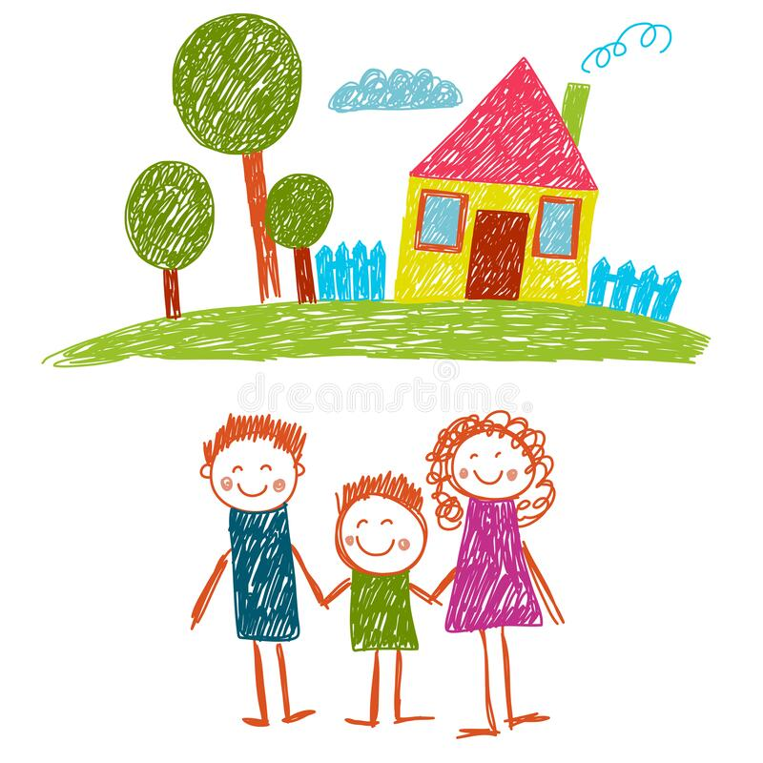
v 15:30 hodin na

RODINNÝ DEN

Obrázek 1

Na programu bude VYSTOUPENÍ DĚTÍ Z MŠ, zábavné hry, malování putovních kamínku a opékání
Celé odpoledne se bude konat v areálů MŠ (dopravní hřiště, dětské hřiště u ohniště)
S sebou si přineste: kamínky na malování- různé velikosti, na opékání-špekáček a pečivo
*Při nepříznivém počasí bude akce přesunuta*

